
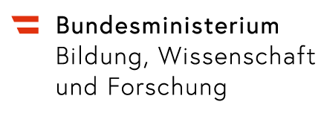



CLIMATE READY SCHOOLS
Liebe SchülerInnen, liebe ForscherInnen,
gemeinsam mit euch wollen wir erforschen, welche Maßnahmen dabei helfen, das Klima in Klassenräumen zu verbessern. Dazu werden einerseits Messungen durchgeführt, andererseits brauchen wir eure Unterstützung, indem ihr Maßnahmenprotokolle ausfüllt. Aus den Ergebnissen werden wir feststellen können, wie das Klima in euren Klassenräumen ist und wie unterschiedliche Maßnahmen wirken. Daraus sollen Empfehlungen und Hilfestellungen abgeleitet werden, die das Klima in den Schulklassen nachhaltig verbessern.
Wir bitten euch, die folgenden Tabellen zu befüllen. Auf der nächsten Seite findet ihr eine Erklärung, wie das zu tun ist.
Die Auswertung der Messdaten gemeinsam mit den Protokollen übernehmen das AIT und die TU. Die Ergebnisse werden wir im Anschluss mit euch teilen.
Danke für eure Mitarbeit und euren wichtigen Beitrag zur Verbesserung des Wohlbefindens in österreichischen Schulen!

Maßnahmenprotkoll für das Klassenzimmer
Erklärung:
Die ersten zwei Zeilen haben wir für euch ausgefüllt, damit ihr seht, wie es funktioniert. Die Spalten „Datum“, „Von…“ und „…bis“ sind für den jeweiligen Tag und die Uhrzeiten. In der Spalte „Was wurde gemacht?“ tragt ihr eine Maßnahme pro Zeile ein und falls ihr eine Maßnahme setzt, für die es kein Kürzel in der Legende gibt, dann könnt ihr in der Legende euer eigenes Kürzel neben „Eigene:“ eintragen. Solltet ihr sonst noch Anmerkungen haben, tragt diese bitte in der Spalte „Sonstiges/Anmerkungen“ ein.
Noch einmal vielen Dank für eure Mitarbeit!

Schule: ________________________________________________

Klasse: ________________________________________________

Messzeitraum (Datum): von ___________ bis ___________

